**LUMiNA**

Documentazione Tecnica

**Indice dei contenuti:**

1.Grafico casi d’uso

2.Specifica di dettaglio dei casi uso

3.Database: Schema Grafico e SQL ( da aggiornare )

4.Descrizione Schermate e meccanismo Input dati

5.Ordine Scheda e Layout WEB

6.Ordine Scheda e Layout PDF

7. Layout Galleria Di Ricerca

## 1.Grafico casi d’uso

Questo schema descrive i roles ed il funzionamento del sistema tramite uno schema UML di facile comprensione:

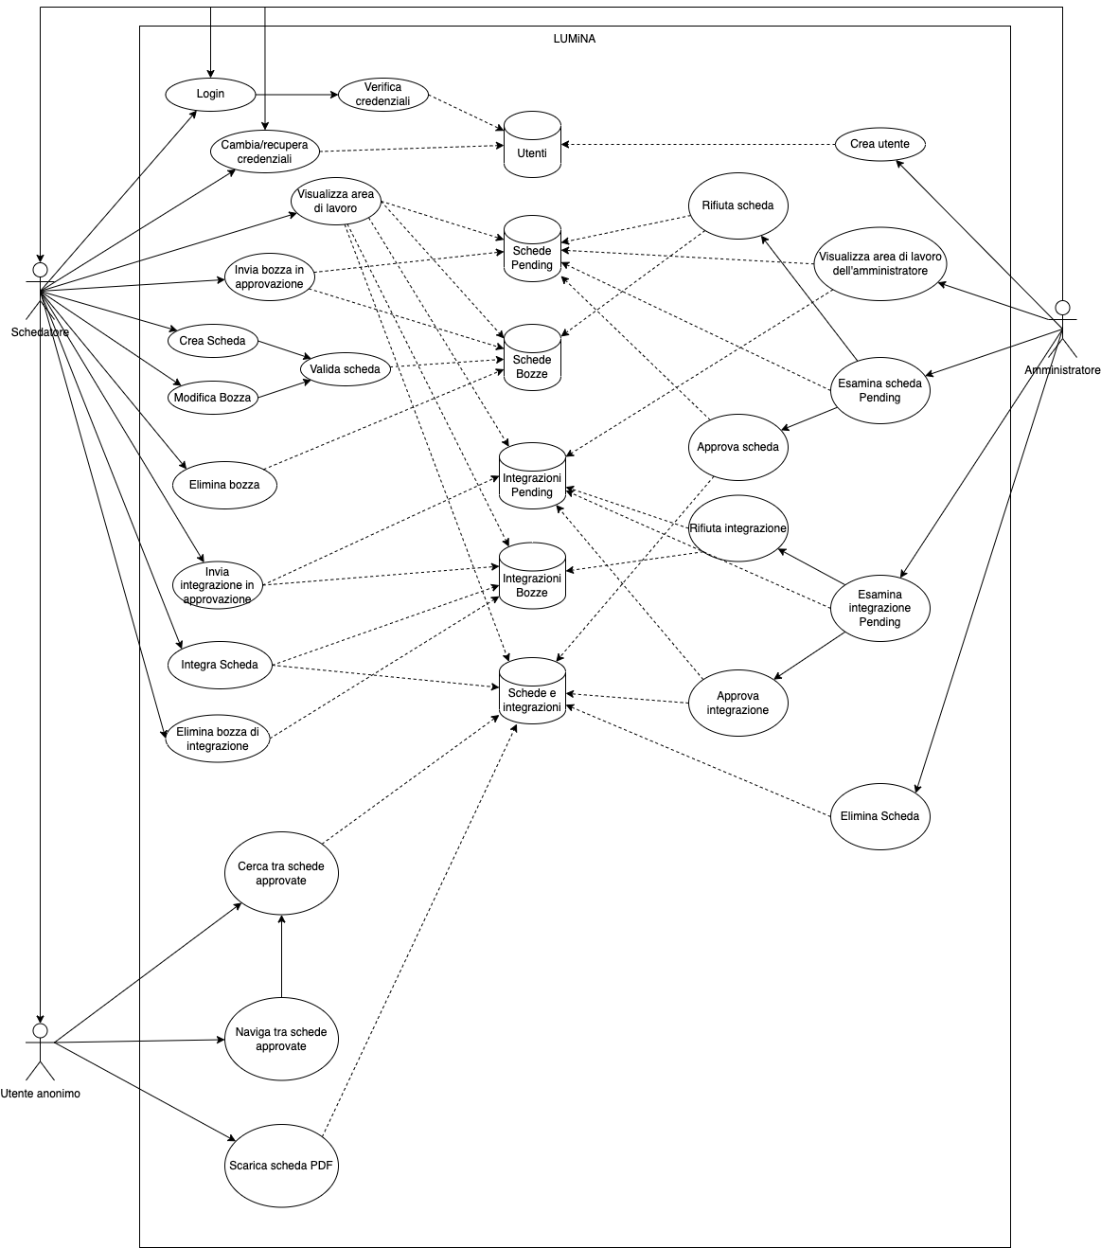Link: [https://app.diagrams.net/#G1iPHQj682nCY4p67XnUxkGoAE3alPQv6A](https://app.diagrams.net/" \l "G1iPHQj682nCY4p67XnUxkGoAE3alPQv6A)

## 2.Specifica di dettaglio dei casi uso

​Azione: **login**

Attori: Schedatore o Amministratore

Precondizioni: 1. l’attore è registrato nel DB Utenti

Sequenza passo: 1. l’attore inserisce e invia le sue credenziali

2. il sistema verifica le credenziali

Postcondizioni: 1. se le credenziali sono valide l’utente accede al sistema altrimenti mostra un messaggio di errore

Azione: **verifica credenziali**

**Valutare la possibilità di aggiungere una modalità di recupero automatico delle credenziali (nome utente e password), senza l’intervento dell’amministratore. Problema: mandare email senza pagare servizio privato.**

Attori: Schedatore o Amministratore

Precondizioni: 1. l’utente ha inserito le sue credenziali

Sequenza passo: 1. il sistema interroga il DB Utenti per validare le credenziali inserite

Postcondizioni: 1. il sistema conferma la validità o meno delle credenziali

Azione: **crea scheda**

Attori: Schedatore

Precondizioni: 1. Lo schedatore ha effettuato il login ed è stato autenticato correttamente

Sequenza passo: 1. lo schedatore compila una nuova bozza (anche parzialmente)

2. lo schedatore salva la bozza corrente

3. il sistema valida la bozza prima di salvarla

Postcondizioni: 1. la scheda validata viene memorizzata nel DB Bozze.

Azione: **modifica bozza**

Attori: Schedatore

Precondizioni: 1.Lo schedatore ha effettuato il login ed è stato autenticato correttamente

Sequenza passo: 1. lo schedatore carica una scheda dal DB Bozze

2. lo schedatore modifica la scheda (anche parzialmente)

3. lo schedatore salva la bozza corrente

4. il sistema valida la scheda prima di salvarla

Postcondizioni: 1. la scheda validata viene memorizzata nel DB Bozze.

Azione: **Invia bozza per approvazione**

Attori: Schedatore

Precondizioni: 1.Lo schedatore ha effettuato il login ed è stato autenticato correttamente

Sequenza passo: 1. lo schedatore carica una scheda dal DB Schede

2. lo schedatore modifica la scheda (anche parzialmente)

3. lo schedatore preme invia scheda

4. Il sistema genera un anteprima per lo schedatore prima di continuare.

4. il sistema valida la scheda prima di salvarla

Postcondizioni: 1. la scheda validata viene spostata dal DB Bozze al DB Pending.

Azione: **integra scheda**

Attori: Schedatore

Precondizioni: 1.Lo schedatore ha effettuato il login ed è stato autenticato correttamente

Sequenza passo: 1. lo schedatore carica una scheda dal DB Schede

2. lo schedatore appende nella scheda note aggiuntive

3. lo schedatore salva la bozza corrente

4. il sistema valida la scheda prima di salvarla

Postcondizioni: 1. la scheda validata viene memorizzata nel Integrazioni Bozze.

Azione: **Invia integrazione per approvazione**

Attori: Schedatore

Precondizioni: 1.Lo schedatore ha effettuato il login ed è stato autenticato correttamente

Sequenza passo: 1. lo schedatore carica una integrazione dal DB Schede

2. lo schedatore modifica l’integrazione

3. lo schedatore preme invia Integrazione

4. Il sistema genera un anteprima per lo schedatore prima di continuare.

4. il sistema valida l’integrazione prima di salvarla

Postcondizioni: 1. la scheda validata viene spostata dal DB Integrazioni Bozze al DB Integrazioni Pending.

Azione: **gestisci utente**

Attori: Amministratore

Precondizioni: 1.L’amministratore ha effettuato il login ed è stato autenticato correttamente

Sequenza passo: 1. l’amministratore crea o modifica un profilo dal DB Utenti

Postcondizioni: 1. le modifiche vengono registrate nel DB Utenti.

Azione: **esamina scheda pending**

Attori: Amministratore

Precondizioni: 1.L’amministratore ha effettuato il login ed è stato autenticato correttamente

Sequenza passo: 1. l’amministratore seleziona una scheda da DB Pending

2. L’amministratore approva la scheda o rifiuta la scheda

Postcondizioni: 1. se la scheda viene approvata è trasferita nel DB Schede.

Azione: **approva scheda**

Attori: Amministratore

Precondizioni: 1.L’amministratore ha effettuato l’azione esamina scheda

Sequenza passo: 1. l’amministratore conferma l’approvazione della scheda esaminata

Postcondizioni: 1. la scheda viene eliminata dal DB Pending e inserita nel DB Schede.

Azione: **approva Integrazione**

Attori: Amministratore

Precondizioni: 1.L’amministratore ha effettuato l’azione esamina Integrazione

Sequenza passo: 1. l’amministratore conferma l’approvazione della scheda esaminata

Postcondizioni: 1. la scheda viene eliminata dal DB Integrazioni Pending e inserita nel Integrazioni Schede.

Azione: **rifiuta scheda**

Attori: Amministratore

Precondizioni: 1.L’amministratore ha effettuato l’azione esamina scheda

Sequenza passo: 1. l’amministratore rifiuta la scheda esaminata

Postcondizioni: 1. la scheda torna nel DB Bozze.

Azione: **rifiuta integrazione**

Attori: Amministratore

Precondizioni: 1.L’amministratore ha effettuato l’azione esamina integrazione

Sequenza passo: 1. l’amministratore rifiuta l’integrazione esaminata

Postcondizioni: 1. la scheda torna nel DB Integrazioni Bozze.

Azione: **cerca scheda**

Attori: Utente anonimo

Precondizioni: nessuna

Sequenza passo: 1. L’utente effettua una ricerca indicando un sottoinsieme dei seguenti campi:

[titolo, autore, categoria (classifica opera), materiali, tecnica, ambito cronologico, mostra, provenienze, ubicazione ]

2. L’utente visualizza le schede che soddisfano i parametri di ricerca contenute nel DB Schede

3. L’utente seleziona e visualizza una scheda

Postcondizioni: nessuna

Azione: **naviga tra schede**

Attori: Utente anonimo

Precondizioni: 1. L’utente visualizza una scheda (es. ottenuta tramite Cerca scheda)

Sequenza passo: 1. L’utente fa “click” su uno dei seguenti campi:

[titolo, autore, categoria (classifica opera), materiali, tecnica, ambito cronologico, mostra, provenienze, ubicazione ]

2. Il sistema effettua una operazione Cerca scheda usando il campo selezionato

Postcondizioni: nessuna

## 3.Database: Schema Grafico e SQL ( da aggiornare )

Link: <https://dbdiagram.io/d/60cfc6950c1ff875fcd5a7ca>

**Pagina intenzionalmente bianca:**

**A lavoro ultimato quel grafico linkato verrà incorporato qui**

## 4.Descrizione Schermate e meccanismo Input dati

**Descrizione dati raccolti tramite moduli di input per la creazione delle schede:**

*Nota sull’unicità: visti i molti casi di artisti e opere con lo stesso nome l’unicità dipende dalla chiave primaria, tutte le altra informazioni mappate 1:1 nella scheda possono non essere uniche*

*Nota sull’obbligatorietà: i campi marcati con [OA] sono obbligatori prima di poter inviare per approvazione ma possono essere lasciati vuoti durante la compilazione mentre i campi marcati con [OS] sono obbligatori sempre*

*I campi marcati con [RICERCA] sono utilizzati nella ricerca generale*

**Titolo**

Route: /crea/titolo

1:1 - [OS] titolo bozza - solo di lavoro non visibile pubblicamente - testo semplice

1:1 - [OA, RICERCA] titolo opera - Visibile pubblicamente - testo ricco html

**Immagine Copertina**

1:1 - [OS - default] immagine copertina - per anteprima in ricerca etc - file binario

**Autore opera**

*Gruppo di input con tabella di scambio che immagazzina una formula precedente e una formula successiva insieme alla relazione.*

N:N [RICERCA] Autore, Seleziona da elenco esistente, se non presente in elenco aggiungi tramite interfaccia specifica.

1:1 Formula precedente, testo semplice da presentare nella scheda prima del nome dell’autore

1:1 Formula successiva, testo semplice da presentare nella scheda dopo il nome dell’autore

(se vuoto non presentare informazione ma caso rarissimo anche in archeologia esistono formule canoniche )

1:1 Categoria autore

RIMUOVERE AUTORI DA SCHEDA

tabella autori

id

formula precedente

formula successiva

Categoria autore

nome autore

**Cronologia e ambito**

1:1 Ambito storico [RICERCA], testo semplice, campo aperto riportato identico nella scheda STRINGA

1:1 Etichetta Data [RICERCA] (testo semplice), può essere una data un intervallo date o il nome di un periodo, visibile nella scheda dettata dalle esigenze dello schedatore. STRINGA

1:1 Data da [RICERCA], intero, non visibile nella scheda solo stimata e ad uso di un eventuale ordinamento cronologico INT

Acdc ,select converte data a in numeri positivi o negativi

1:1 Data a [RICERCA], intero, non visibile nella scheda solo stimata e ad uso di un eventuale ordinamento cronologico

Acdc ,select converte data a in numeri positivi o negativi INT

DA METTERERE COME HAI CAPITO

**Informazioni ubicazione**

1:1 Nome Ubicazione [RICERCA] - testo semplice

1:1 Note Ubicazione [RICERCA] - testo semplice eventuale disambiguazioni

**Numero di inventario e proprietà giuridica**

1:1 Numero di inventario [RICERCA], testo semplice

1:1 informazioni relative alla proprietà [RICERCA], testo semplice

**Classificazione opera**

1:1 [OS - default, RICERCA] Select da categorie manualmente prefissate

Praticamente una keyword, elenco statico derivato da catalogo precedente non necessario usare una relazione in una tabella apposita

**Materiali**

N:N [RICERCA] Materiale Select testo da lista preesistente con la possibilità di aggiungere materiali non in lista

**Tecniche**

N:N [RICERCA] Tecnica Select testo da lista preesistente con la possibilità di aggiungere materiali non in lista

**Misure**

1:N Gruppo misure:

1:1 Titolo Gruppo Misure, testo semplice

1:1 Intero/Parziale, testo semplice

1:N Misure, campo composito:

Direzione: select da opzioni statiche testo

tipo: select da opzioni statiche testo

valore, numero: accetta virgola o punto ma converte prima di inserire in db

Unità di misura: select da opzioni statiche testo

MANCA “DIREZIONE” e da ricontrollare

**Visualizzatore di scala ( momentaneamente disabilitato )**

**Provenienze**

1:N [RICERCA] info provenienze:

1:1 prov. Geografica, testo semplice

1:1 prov. di contesto, testo semplice

1:1 Note, testo semplice

AGGIUNGERE NOTE

Nota : Ogni campo è cliccabile e porta ad una schermata di ricerca incrementale (es. ricerca Note -> ricerca contesto -> Ricerca Geografica). La ricerca avviene con string_contains() o %LIKE%

**Iscrizioni**

1:1 [RICERCA] resoconto di Iscrizioni ed altri marchi, rich text (con immagini in linea) html paragrafo lungo con simboli (UTF-8)

Con file in base 64 quindi molto lungo

**Vicende collezionistiche e storia espositiva**

1:1 [RICERCA] Vicende collezionistiche ed espositive:rich text html paragrafo lungo con simboli (UTF-8)

**Descrizione sintetica**

1:1 [RICERCA] Descrizione sintetica, Breve capitolo introduttivo per la scheda, html testo ricco

AGGIUNGERE A SCHEDA

**Corpo scheda**

1:1 [RICERCA] Corpo scheda: rich text html paragrafo lungo con simboli (UTF-8)

**Mostre**

1:N [RICERCA] Mostra:

1:1 Titolo Mostra: testo ricco, html

1:1 Curatore Mostra: testo semplice

1:1 Data inizio Mostra: testo semplice

1:1 Data fine Mostra: testo semplice

1:1 Luogo mostra: testo semplice

1:1 descrizione mostra: testo semplice

DA FARE

**Bibliografia**

1:N Riferimento bibliografico, testo ricco, elenco ordinabile

**Altra bibliografia**

1:N Riferimento bibliografico, testo ricco, elenco ordinabile

**Documentazione fotografica:**

1:1 lista di riferimenti fotografici, testo semplice ma multilinea (textarea)

**Galleria Foto**

1:N Immagine in galleria

1:1 File - path to immagine (jpg, png, …)

1:1 didascalia - testo semplice

**Firma Automatico:**1:1 Data inserimento scheda

1:1 Data approvazione

1:1 autrice/autore della scheda

## 5.Ordine Scheda e Layout WEB

Se i campi non vengono riempiti, le relative etichette non compaiono nella visualizzazione finale.

I campi il cui nome è tra parentesi quadre presentano solo il valore e non ripetono il nome del campo.

Ad esempio se il campo "VICENDE COLLEZIONISTICHE ED ESPOSITIVE" non viene riempito, quell'etichetta non dovrà essere visibile.

*pannello di destra:*

Galleria con:  
[Immagine di copertina]

[Galleria]

[visualizzatore di scala]

*Pannello di sinistra:*

[**Titolo**] (testo ricco, nessuna forzatura)

**[pre Autore post]**

[categoria autore] ->(opera attribuita/ documentata/ firmata)

**…**

**[pre Autore post]**

[categoria autore] ->(opera attribuita/ documentata/ firmata)

[AMBITO Storico]

[DATA]

**UBICAZIONE**

**NUMERO DI INVENTARIO**

**PROPRIETA’ GIURIDICA**

[Categoria oggetto]

**MATERIALI**

**TECNICHE**

**MISURE**

Interlinea singola (NON possono governarla gli schedatori)

**PROVENIENZA**

**ISCRIZIONI**

Interlinea singola (possono governarla gli schedatori)

**VICENDE COLLEZIONISTICHE ED ESPOSITIVE**

[Descrizione breve]

**DESCRIZIONE E COMMENTO STORICO-CRITICO**

**MOSTRE**

**RIFERIMENTI BIBLIOGRAFICI**

Interlinea singola (NON possono governarla gli schedatori)

**ALTRI RIFERIMENTI BIBLIOGRAFICI**

Interlinea singola (NON possono governarla gli schedatori)

**DOCUMENTAZIONE FOTOGRAFICA**

**AUTORE/AUTRICE DELLA SCHEDA** Nome Cognome

scheda inserita il [data]

scheda approvatada [amministratore] il [data]

**AGGIORNAMENTO** (CAMPO LIBERO)

**AUTORE/AUTRICE DELL’AGGIORNAMENTO**

## 6.Ordine Scheda e Layout PDF

I campi il cui nome è tra parentesi quadre presentano solo il valore e non ripetono il nome del campo. Se i campi non vengono riempiti, le relative etichette non compaiono nella visualizzazione finale. Ad esempio se il campo "VICENDE COLLEZIONISTICHE ED ESPOSITIVE" non viene riempito, quell'etichetta non dovrà essere visibile.

[**Titolo**] (testo ricco, nessuna forzatura)

**[pre Autore post]**

[categoria autore] ->(opera attribuita/ documentata/ firmata)

[Immagine di copertina] (pannello a destra)

[AMBITO Storico]

[DATA]

**UBICAZIONE**

**NUMERO DI INVENTARIO**

**PROPRIETA’ GIURIDICA**

[Categoria oggetto]

**MATERIALI**

**TECNICHE**

**MISURE**

Interlinea singola (NON possono governarla gli schedatori)

Visualizzatore di scala

**PROVENIENZA**

**ISCRIZIONI**

Testo ricco (possono governarla gli schedatori)

**VICENDE COLLEZIONISTICHE ED ESPOSITIVE**

[Descrizione breve]

**DESCRIZIONE E COMMENTO STORICO-CRITICO**

**MOSTRE**

**RIFERIMENTI BIBLIOGRAFICI**

Interlinea singola (NON possono governarla gli schedatori)

**ALTRI RIFERIMENTI BIBLIOGRAFICI**

Interlinea singola (NON possono governarla gli schedatori)

**DOCUMENTAZIONE FOTOGRAFICA**

**AUTORE/AUTRICE DELLA SCHEDA** Nome Cognome

scheda inserita il [data]

scheda approvatada [amministratore] il [data]

**AGGIORNAMENTO** (CAMPO LIBERO)

**AUTORE/AUTRICE DELL’AGGIORNAMENTO**

<Page break>

**Galleria Fotografica**

## 7. Layout Galleria Di Ricerca

Preferenza per griglia con icone (4 per riga)

* Immagine
* Titolo opera (in evidenza)
* Autore (se presente) (vuoto se non presente)
* Data